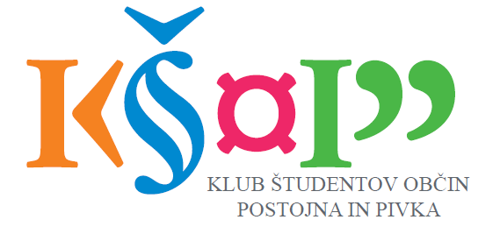

Klub študentov občin Postojna in Pivka

Vilharjeva ulica 14

6230 Postojna

Postojna, 4. 12. 2023

**RAZPIS KANDIDACIJSKEGA POSTOPKA ZA ORGANE KLUBA ŠTUDENTOV OBČIN POSTOJNA IN PIVKA**

Upravni odbor Kluba študentov občin Postojna in Pivka je na seji upravnega odbora, 4. 12. 2023, v skladu z Volilnim pravilnikom za volitve svetnikov Sveta ŠOLS in Zveze ŠKIS razpisal kandidacijski postopek za mesto svetnika Kluba študentov občin Postojna in Pivka v Svetu ŠOLS in svetu Zveze ŠKIS.

Prav tako je na seji upravnega odbora, 4. 12. 2023, upravni odbor Kluba študentov občin Postojna in Pivka razpisal kandidacijski postopek za mesto predsednika, podpredsednika, tajnika, blagajnika, člana upravnega odbora ter za mesta predsednika nadzorne komisije, prvega člana nadzorne komisije in drugega člana nadzorne komisije.

Kandidacijski postopek prične teči takoj in traja do vključno sobote, 18. 12. 2023. V tem času morajo vsi kandidati poslati pisno kandidaturo na elektronski naslov Kluba študentov občin Postojna in Pivka, in sicer [predsednik@ksopp.si](mailto:predsednik@ksopp.si).

Volitve za mesto svetnika, mesta upravnega odbora in nadzorne komisije bodo na redni skupščini, 25. 12. 2023, v Mladinskem centru Postojna s pričetkom ob 18.00.

Pravico voliti in biti voljen imajo vsi študenti, ki so redni člani Kluba študentov občin Postojna in Pivka in imajo stalno prebivališče v UE Postojna.

Vsaka kandidatura mora vsebovati:

* Ime in priimek kandidata;
* Naslov stalnega prebivališča;
* Datum in kraj rojstva kandidata;
* Telefonsko številko;
* Letnik in smer študija;
* Potrdilo o statusu študenta v tekočem študijskem letu;
* Lastnoročni podpis kandidata;
* Podpisano izjavo kandidata, da ni član izvršilnega organa politične stranke ali njenega podmladka.

Upravni odbor Kluba študentov občin Postojna in Pivka

‼️ RAZPIS KANDIDACIJSKEGA POSTOPKA ZA ORGANE KLUBA ŠTUDENTOV OBČIN POSTOJNA IN PIVKA ‼️

Upravni odbor Kluba študentov občin Postojna in Pivka je na seji upravnega odbora, 4. 12. 2023, v skladu z Volilnim pravilnikom za volitve svetnikov Sveta ŠOLS in Zveze ŠKIS razpisal kandidacijski postopek za mesto svetnika Kluba študentov občin Postojna in Pivka v Svetu ŠOLS in svetu Zveze ŠKIS.

Prav tako je na seji upravnega odbora, 4. 12. 2023, upravni odbor Kluba študentov občin Postojna in Pivka razpisal kandidacijski postopek za mesto predsednika, podpredsednika, tajnika, blagajnika, člana upravnega odbora ter za mesta predsednika nadzorne komisije, prvega člana nadzorne komisije in drugega člana nadzorne komisije.

Kandidacijski postopek prične teči takoj in traja do vključno sobote, 18. 12. 2023. V tem času morajo vsi kandidati poslati pisno kandidaturo na elektronski naslov Kluba študentov občin Postojna in Pivka, in sicer predsednik@ksopp.si.

Volitve za mesto svetnika, mesta upravnega odbora in nadzorne komisije bodo na redni skupščini, 25. 12. 2023, v Mladinskem centru Postojna s pričetkom ob 18.00.

Pravico voliti in biti voljen imajo vsi študenti, ki so redni člani Kluba študentov občin Postojna in Pivka in imajo stalno prebivališče v UE Postojna.

Vsaka kandidatura mora vsebovati:

➡️Ime in priimek kandidata;

➡️Naslov stalnega prebivališča;

➡️Datum in kraj rojstva kandidata;

➡️Telefonsko številko;

➡️Letnik in smer študija;

➡️Potrdilo o statusu študenta v tekočem študijskem letu;

➡️Lastnoročni podpis kandidata;

➡️Podpisano izjavo kandidata, da ni član izvršilnega organa politične stranke ali njenega podmladka.

Upravni odbor Kluba študentov občin Postojna in Pivka